Приложение
к приказу Министерства образования и науки
Курской области от 01.03.2023 №1-367

Положение
о региональном мониторинге социально-психологических, педагогических и физических показателей здоровья обучающихся

Настоящее Положение является основополагающим документом, регламентирующим процедуру и формы проведения регионального мониторинга социально-психологических, педагогических и физических показателей здоровья обучающихся (далее - мониторинг) в образовательных организациях Курской области.
Нормативной основой проведения мониторинга является Стратегия развития образования Курской области на период до 2030 года (утв. постановлением Администрации Курской области от 10.11.2022 №1284-па).
Мониторинг обеспечивает сбор, обработку, хранение и распространение информации о социально-психологических, педагогических и физических показателях здоровья обучающихся.

Под мониторингом понимается процедура, включающая оценку:
    - Здоровьесберегающей среды и проводимых мероприятий по формированию здорового образа жизни в образовательной организации.
    - Состояния здоровья обучающихся в соответствии с критериями и показателями по компонентам: медицинскому, физической культуры, психологическому, педагогическому, социальному.

Цель мониторинга – получение информации о качестве осуществляемой деятельности и эффективности реализуемого процесса по организации здоровьесберегающей среды в образовательной организации (города/ района/ региона), а также сохранении и укреплении здоровья обучающихся.

Задачи мониторинга:
- апробация модели мониторинга,
- выбор компонентов, показателей (индикаторов) здоровья обучающихся;
- фиксация в едином материале точек зрения участников образовательного процесса по вопросу здоровьесбережения детей (педагогов, специалистов сопровождения, учителей физической культуры, медицинских работников);
- анализ состояния, выявление проблем и дефицитов применения здоровьесберегающих технологий в масштабе класса, образовательной организации, города, района, региона, исходя из особенностей организаций и специфики территории;
- получение информации о наличии в образовательной организации комплексного подхода к вопросу сохранения и укрепления здоровья школьников;
- формирование рекомендаций по вопросу развития здоровьесбережения, корректировке образовательного процесса.

Принципы мониторинга:
- объективность,
- структурированность
- непрерывность,
- доступность,
- своевременность.

Объектом мониторинга являются обучающиеся на разных уровнях образования.

Участниками мониторинга являются дети, родители (законные представители), специалисты образовательных организаций.

Организационные формы мониторинга предполагают его проведение на институциональном (групповом (классном), общешкольном), муниципальном и региональном уровнях.
Мониторинг реализуется как комплексная технология (алгоритм), объединяющая в себе ряд последовательных действий по оценке состояния здоровья одного или группы обучающихся (Приложение 1).

Критерии мониторинга здоровьесбережения обозначены таким образом, что анализ их реализации позволяет сделать вывод об эффективности проводимых в образовательной организации мероприятий, влияющих на состояние здоровья обучающегося (Приложение 2):
- наличие нормативных актов по здоровьесбережению,
- соответствие инфраструктуры здоровьесбережения нормативным требованиям, учет экологической обстановки окружающей среды,
- наличие специалистов службы сопровождения,
- обеспечена оптимальная двигательная активность,
- выполнение санитарных норм и требований по охране здоровья обучающихся,
- популяризация здорового образа жизни через информационные ресурсы, сайты и т.д.,
- реализация плана мероприятий по формированию ЗОЖ, проведение дней и месячников здоровья,
- разработка индивидуальных здоровьесберегающих маршрутов обучающихся (ИЗМО),
- проведение мониторинга социально-психологических, педагогических и физических показателей здоровья обучающихся,
- реализация дополнительных общеобразовательных программ физкультурно-спортивной направленности, в том числе через систему дополнительного образования,
- участие обучающихся во внеклассных и внешкольных мероприятиях по формированию здорового образа жизни,
- организация рационального питания в соответствии с нормативными требованиями,
- наличие медицинских специалистов, проведение регулярных медицинских осмотров обучающихся и педагогов,
- наличие специалистов, прошедших курсы повышения квалификации по тематике ЗОЖ и внедряющих здоровьесберегающие технологии в образовательной деятельности,
- взаимодействие с семьей и социумом (участие родителей в родительских собраниях по здоровьесберегающей тематике, физкультурных мероприятиях),
- организация консультирования по вопросам ЗОЖ.

Мониторинг проводится ежегодно в соответствии с планом работы образовательной организации в начале и конце учебного года.

Мониторинг по формам отношений подразделяется на:
- внутренний направлен на анализ соответствия деятельности образовательной организации вопросам здоровьесбережения в ОО. Оператором в данном случае являются педагоги самой организации или специалисты сопровождения.
- при внешнем мониторинге обеспечивается изучение и оценка условий процесса здоровьесбережения в образовательных организациях района/ города/ муниципального образования региональными операторами: независимыми командами специалистов, в который могут быть включены специалисты ОКУ «Курский областной центр психолого-педагогической, медицинской и социальной помощи и другими региональными службами сопровождения, ОГБУ ДПО КИРО, психологических служб региона, центр Здоровьесбережение.

Формы отношений мониторинга могут быть выбраны образовательной организацией или предложены органами управления образованием (Министерством образования и науки Курской области).

Сроки проведения мониторинга устанавливаются распорядительным актом организации, проводящей мониторинг:
  - на институциональном уровне – приказом директора образовательной организации (далее – ОО);
  - на уровне нескольких ОО города/района – приказом органов, осуществляющим управление в сфере образования муниципальных районов и городских округов.

Основой для проведения мониторинга является ЭКЗМО, анализирующий состояние здоровья обучающихся 2 раза в год. Оценка показателей здоровья обучающихся осуществляется путем заполнения формы «Электронный индивидуальный здоровьесберегающий маршрут обучающегося» (Приложение № 3).

При отсутствии проблем обучающийся находится к «зеленой зоне» и получает рекомендации по проведению профилактических и здоровьесберегающих мероприятий: рациональной физической нагрузке, соблюдению требований гигиенических нормативов, активным занятиям физической культурой, соблюдению режима дня и сбалансированного питания, использованию дифференцированного подхода в обучении с учетом типа высшей нервной деятельности и психофизического здоровья ребенка, зоны его актуального и ближайшего развития.
При наличии рисков и проблем школьник попадает в «желтую» зону. Рекомендации по работе с ним отражают необходимость организации комплексного сопровождения и тесного сотрудничества всего педагогического коллектива, специалистов сопровождения, родителей.
Имея значительные проблемы в любом из пяти показателей, обучающийся попадает в «красную» зону, где индивидуальная диагностика проводится на более точечном уровне. Рекомендации, выданные специалистам для работы с обучающимся из данной зоны, предельно конкретны и направленны на устранение или нивелирование причин неблагополучия.

Мониторинг, как и ЭИЗМО, имеет форму электронного ресурса.
Вывод и результаты мониторинга также формируются в электронном виде, что дает возможность составления Аналитической справки по его результатам (Приложение №4). Справка содержит рекомендации и предложения по здоровьесбережению обучающихся и сохранению общественного здоровья.
Итоги мониторинга подлежат рассмотрению на педагогических советах, собраниях трудового коллектива; публикуются на сайте образовательной организации.
Результаты, аналитические справки и иные материалы мониторинга хранятся в течение 3-х лет.
Обезличенные данные мониторинга, не содержащие персональные сведения об участниках мониторинга, могут быть переданы в Министерство образования и науки Курской области, а также другие заинтересованные ведомства (по запросу).
Полученная информация и ее анализ обеспечивают возможность управления и перспективного прогнозирования здоровьесберегающих процессов, позволяют судить о состоянии здоровья детей на разных возрастных этапах в любой период времени.
Результат проведения мониторинга позволяет зафиксировать полученные данные по времени, выявить потенциальные риски, обозначить актуальные проблемы и провести корректировку здоровьесберегающей среды на всех уровнях образования.
Настоящее Положение может быть дополнено или изменено решением педагогического совета учреждения или организацией, проводящей мониторинг.

Приложение 1.
Стандартные операционные процедуры (СОП)
(последовательность) проведения мониторинга социально-психологических, педагогических и физических показателей здоровья обучающегося

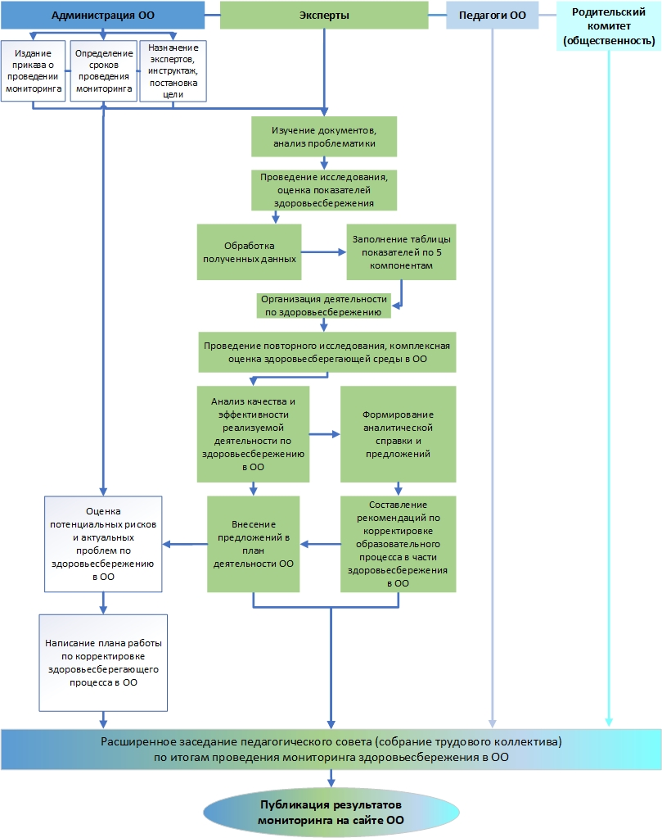
Приложение 2.

Критерии мониторинга здоровьесбережения

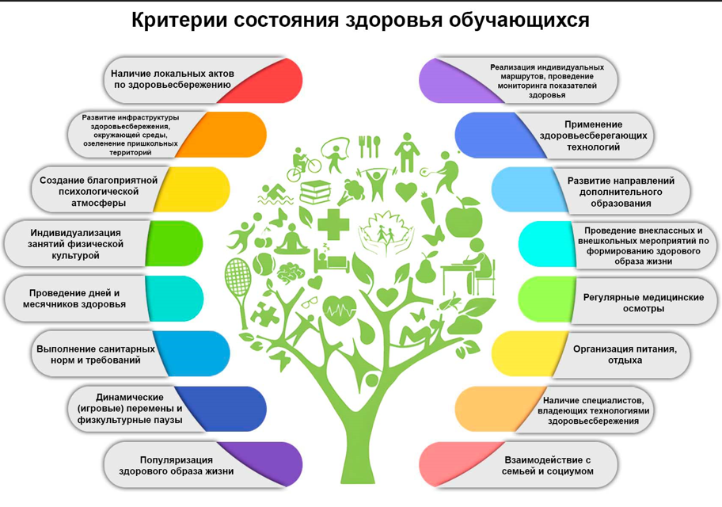

Приложение 3.

Электронный индивидуальный здоровьесберегающий маршрут обучающегося

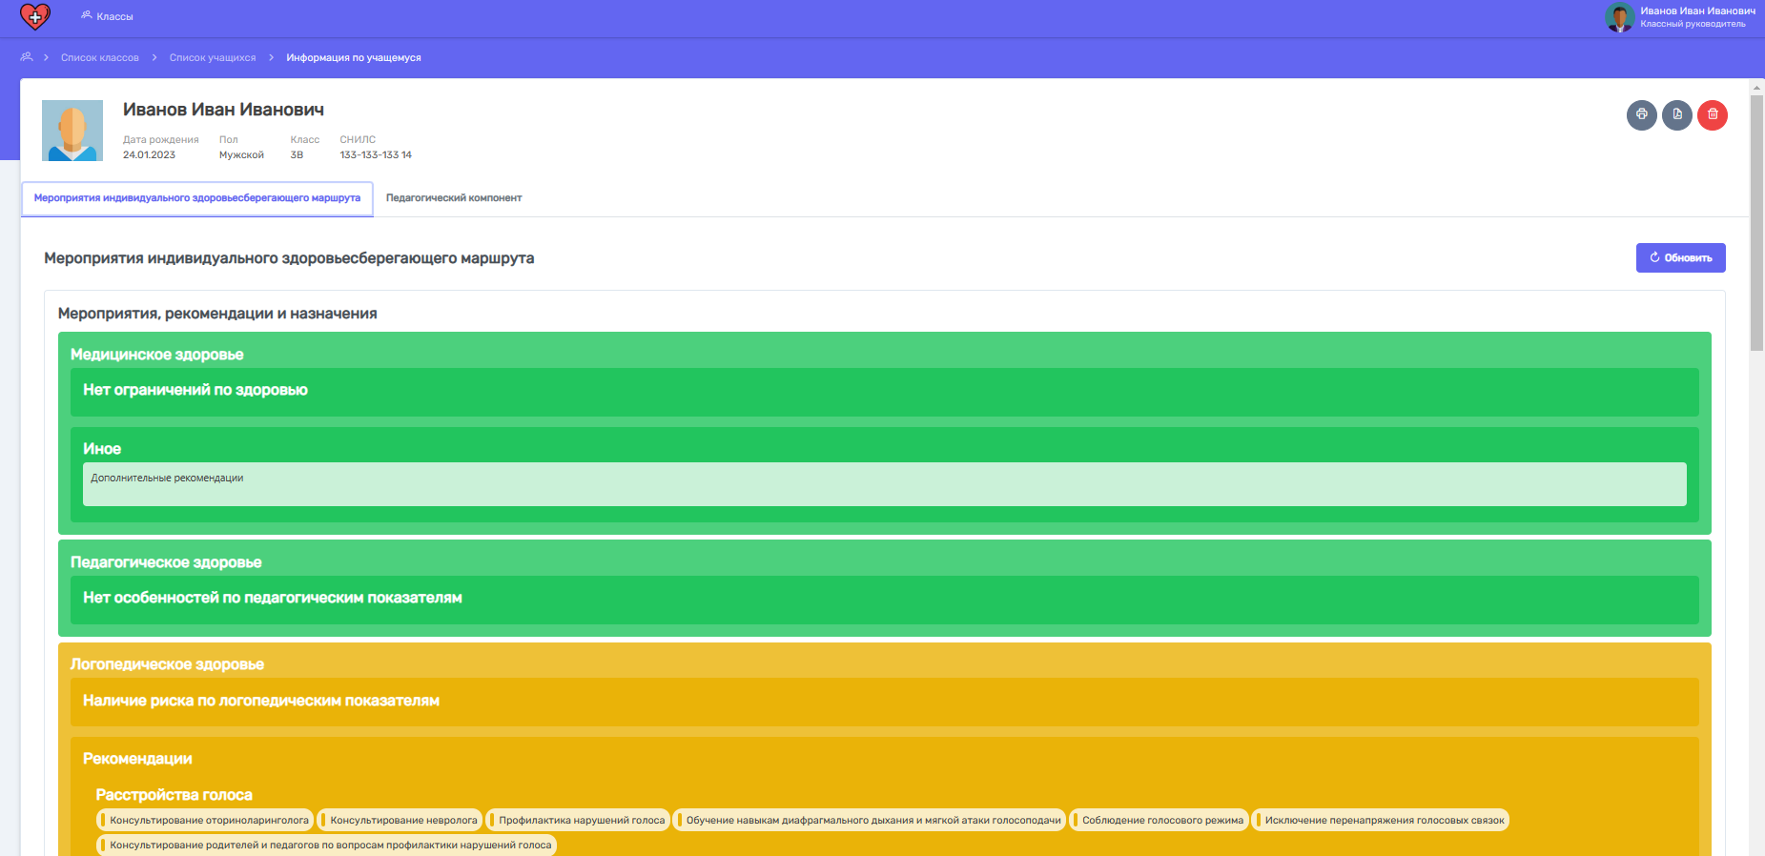
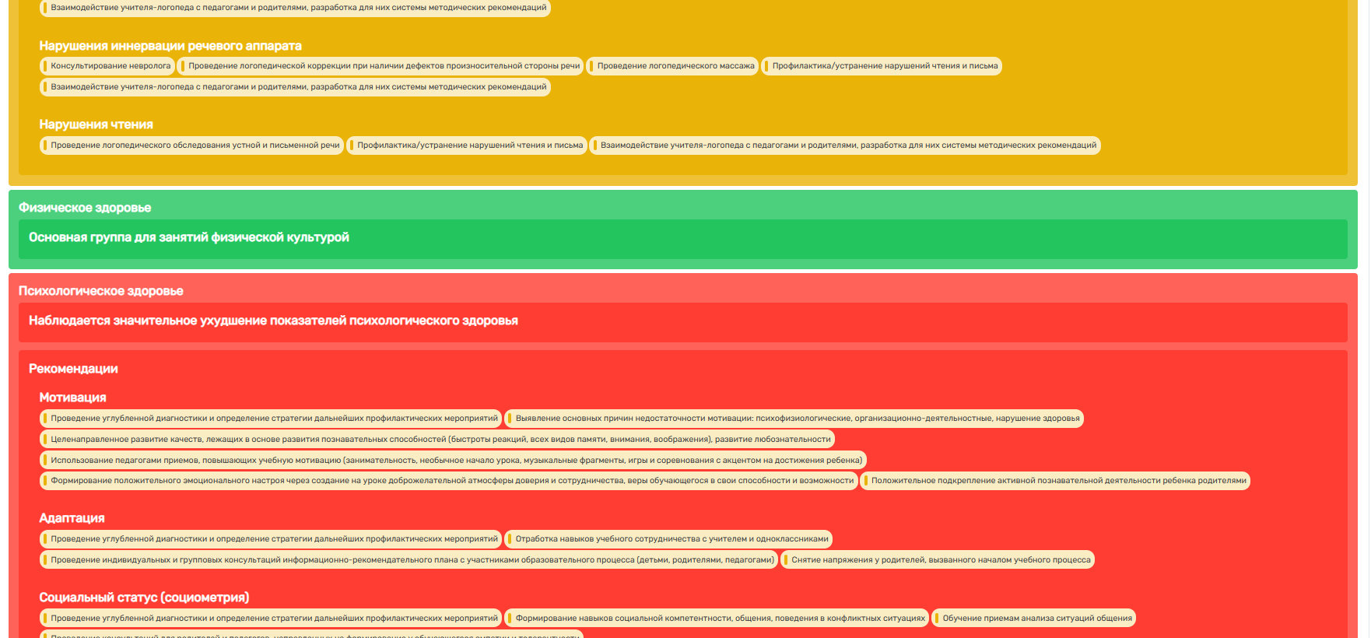

Приложение 4.

Аналитическая справка по результатам
мониторинга социально-психологических, педагогических и физических показателей здоровья обучающихся

__________________________ _____
Наименование муниципального
образования дата

В соответствии с приказом
наименование образовательной организации

_____________ от __________ в период с_________ по _________ проводился «Мониторинг социально-психологических, педагогических и физических показателей здоровья обучающихся» (далее – мониторинг).
Мониторинг проведен с целью получения информации о качестве осуществляемой деятельности и эффективности реализуемого процесса по организации здоровьесберегающей среды в
наименование образовательной организации

Мониторинг решал следующие задачи (ВОЗМОЖНО ВЫБРАТЬ И ДОПОЛНИТЬ):
- фиксация в едином материале точек зрения участников образовательного процесса (педагогов, специалистов сопровождения, учителей физической культуры, медицинских работников) по вопросу создания здоровьесберегающей среды в образовательной организации;
- анализ состояния, выявление проблем и дефицитов здоровьесбережения в масштабе класса, образовательной организации, города (района), региона (ВЫБРАТЬ);
- анализ внедрения здоровьесберегающих технологий, исходя из особенностей образовательных организаций и специфики территории;
- получение информации о наличии комплексного подхода в конкретной образовательной организации к вопросу сохранения и укрепления здоровья школьников;
- формирование рекомендаций по вопросу развития здоровьесбережения, корректировке образовательного процесса.

Объектом мониторинга явились обучающиеся на уровне НОО (ООО, СОО), всей ОО, образовательных организаций города/района, нескольких муниципальных образований региона (ПЕРЕЧИСЛИТЬ) _______________.
Организационные формы мониторинга предполагают его проведение на индивидуальном, групповом (классном), общешкольном, муниципальном и региональном уровнях.
Методы мониторинга:

- Сбор сводных данных об эффективности деятельности образовательной организации по здоровьесбережению.
- Изучение условий, созданных в образовательной организации по здоровьесбережению (в том числе, на основе критериев, влияющих на состояние здоровья школьника).
- Сбор сведений и данных о здоровье обучающихся, заболеваемости, в том числа наличии хронических заболеваний.
- Анкетирование педагогов по вопросам здоровьесбережения.
- Проведение опроса родителей по вопросам здоровьесбережения.
- Изучение итоговых данных мониторинга.
(результаты прилагаются к аналитической справке).

Мониторинг был направлен на получение сводных данных как о состоянии здоровья отдельного обучающегося, так и о деятельности по здоровьесбережению образовательной организации в целом.
Полученные сведения по эффективности деятельности образовательной организации по здоровьесбережению представлены в таблицах (Приложение ______).

Примерные формы таблиц по результатам проведенных мониторинговых срезов:

Табл. 1. Анализ эффективности деятельности образовательной организации по здоровьесбережению

Регион: Курская область

Район (наименование, выбор из выпадающего списка) ___________
Количество обучающихся _______

Школа (наименование, выбор из выпадающего списка)
Количество обучающихся ____________

Класс (выбор из выпадающего списка)
Количество обучающихся ___20_____

Показатели здоровья | Начало  20__/20__ уч. года  (кол-во) | Конец 20__/20__ уч. года  (кол-во) |  | Начало  20__/20__ уч. года  (кол-во) | Конец 20__/20__ уч. года  (кол-во) |  | Начало  20__/20__ уч. года  (кол-во) | Конец 20__/20__ уч. года  (кол-во)
Медицинский | 10 | 11 | + | 9 | 8 | - | 1 | 1 | 0
Физической культуры | 10 | 11 | + | 9 | 8 | - | 1 | 1 | 0
Педагогический | 2 | 1 | - | 10 | 11 | + | 8 | 8 | 0
Психологический | 15 | 15 | 0 | 2 | 3 | + | 3 | 2 | -
Социальный | 3 | 2 | - | 12 | 13 | + | 5 | 5 | 0

+ - положительная динамика, корректировка здоровьесберегающего маршрута не требуется.
0 - отсутствие динамики, требуется корректировка здоровьесберегающего маршрута, внесение изменений в профилактические и здоровьесберегающие мероприятия.
– - отрицательная динамика, требуется корректировка здоровьесберегающего маршрута, внесение изменений в индивидуальные рекомендации и назначения.
Выводы по медицинскому компоненту:
__________________________________________________________________________________________________________________________________
Положительная динамика выражается в:
__________________________________________________________________________________________________________________________
Причины отсутствия динамики:
__________________________________________________________________________________________________________________________
Причины отрицательной динамики:
__________________________________________________________________________________________________________________________
Выводы по компоненту физической культуры:
____________________________________________________________________________________________________________________________________
Положительная динамика выражается в:
__________________________________________________________________________________________________________________________
Причины отсутствия динамики:
__________________________________________________________________________________________________________________________
Причины отрицательной динамики:
__________________________________________________________________________________________________________________________
Выводы по педагогическому компоненту:
____________________________________________________________________________________________________________________________________
Положительная динамика выражается в:
__________________________________________________________________________________________________________________________

Причины отсутствия динамики:
__________________________________________________________________________________________________________________________
Причины отрицательной динамики:
__________________________________________________________________________________________________________________________
Выводы по психологическом компоненту:
____________________________________________________________________________________________________________________________________
Положительная динамика выражается в:
__________________________________________________________________________________________________________________________
Причины отсутствия динамики:
__________________________________________________________________________________________________________________________
Причины отрицательной динамики:
__________________________________________________________________________________________________________________________
Выводы по социального компоненту:
____________________________________________________________________________________________________________________________________

Положительная динамика выражается в:
__________________________________________________________________________________________________________________________
Причины отсутствия динамики:
__________________________________________________________________________________________________________________________
Причины отрицательной динамики:
__________________________________________________________________________________________________________________________
Вывод и рекомендации по корректировке здоровьесберегающего маршрута обучающихся:
____________________________________________________________________________________________________________________________________

Табл. 2.1. Динамические показатели здоровья обучающихся по медицинскому компоненту за 20__/20__ уч.год

Количество обучающихся – участников мониторинга ________

Результаты по показателям |  | ЗДОРОВЫЕ ДЕТИ  (зеленая зона) |  |  | ДЕТИ С ВЫЯВЛЕННЫМИ РИСКАМИ  (желтая зона) |  |  | ДЕТИ С НАРУШЕНИЕМ ЗДОРОВЬЯ  (красная зона)
Уровни образования  / классы |  | Начало  20__/20__ уч. года  (кол-во) | Конец 20__/20__ уч. года  (кол-во) |  | Начало  20__/20__ уч. года  (кол-во) | Конец 20__/20__ уч. года  (кол-во) |  | Начало  20__/20__ уч. года  (кол-во) | Конец 20__/20__ уч. года  (кол-во)
НОО | 1 | 10 | 11 | + | 9 | 8 | - | 1 | 1 | 0
 | 2
 | 3
 | 4
ООО | 5
 | 6
 | 7
 | 8
 | 9
СОО | 10
 | 11

+ - положительная динамика, корректировка здоровьесберегающего маршрута не требуется
0 - отсутствие динамики, требуется корректировка здоровьесберегающего маршрута, внесение изменение в профилактические и здоровьесберегающие мероприятия
– - отрицательная динамика, требуется корректировка здоровьесберегающего маршрута, внесение изменение в индивидуальные рекомендации и назначения

По результатам анализа каждого компонента для обеспечения наглядности и сравнения результатов может быть сформирована диаграмма.
Диаграмма 2.1. «Сравнительные показатели по медицинскому компоненту здоровья обучающихся»

20__/20__ уч. год | 20__/20__ уч. год
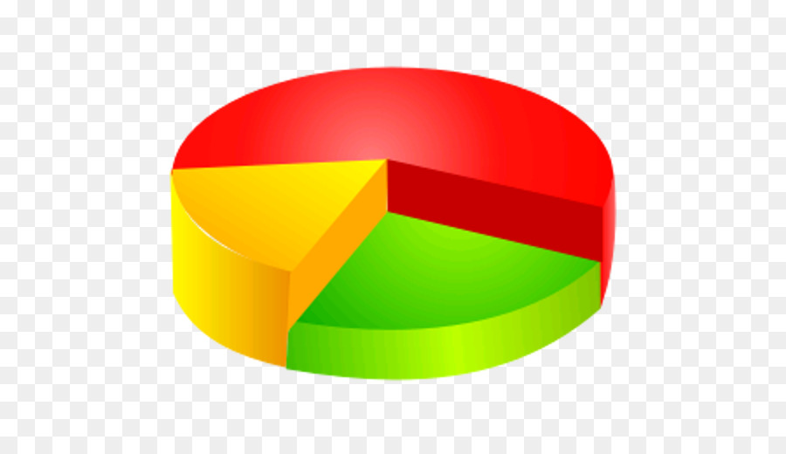

2.1.1. Сравнительный анализ по заболеваемости (показатели по нозологиям)
Составляется медицинской сестрой на основе данных медицинской карты обучающихся.

Заболевания и нозологические группы | Начало  20__/20__ уч. года  (кол-во) | Конец 20__/20__ уч. года  (кол-во)
Часто болеющие дети: ОРЗ, ОРВИ, пневмония
Зрение
Слух
Ортопедия
ЖКТ
Неврология, психиатрия
Иное (указать)

Табл. 2.2. Динамические показатели здоровья обучающихся по компоненту физической культуры за 20__/20__ уч.год

Количество обучающихся – участников мониторинга ________

Результаты по показателям |  | ЗДОРОВЫЕ ДЕТИ  (зеленая зона) |  |  | ДЕТИ С ВЫЯВЛЕННЫМИ РИСКАМИ  (желтая зона) |  |  | ДЕТИ С НАРУШЕНИЕМ ЗДОРОВЬЯ  (красная зона)
Уровни образования  / классы |  | Начало  20__/20__ уч. года  (кол-во) | Конец 20__/20__ уч. года  (кол-во) |  | Начало  20__/20__ уч. года  (кол-во) | Конец 20__/20__ уч. года  (кол-во) |  | Начало  20__/20__ уч. года  (кол-во) | Конец 20__/20__ уч. года  (кол-во)
НОО | 1 | 10 | 11 | + | 9 | 8 | - | 1 | 1 | 0
 | 2
 | 3
 | 4
ООО | 5
 | 6
 | 7
 | 8
 | 9
СОО | 10
 | 11

+ - положительная динамика, корректировка здоровьесберегающего маршрута не требуется
0 - отсутствие динамики, требуется корректировка здоровьесберегающего маршрута, внесение изменение в профилактические и здоровьесберегающие мероприятия
– - отрицательная динамика, требуется корректировка здоровьесберегающего маршрута, внесение изменение в индивидуальные рекомендации и назначения
По результатам анализа каждого компонента для обеспечения наглядности и сравнения результатов может быть сформирована диаграмма.
Диаграмма 2.2. «Сравнительные показатели по компоненту физической культуры»
20__/20__ уч. год | 20__/20__ уч. год

Табл. 2.3. Динамические показатели здоровья обучающихся по педагогическому компоненту за 20__/20__ уч.год
Количество обучающихся – участников мониторинга ________
езультаты по показателям |  | ЗДОРОВЫЕ ДЕТИ  (зеленая зона) |  |  | ДЕТИ С ВЫЯВЛЕННЫМИ РИСКАМИ  (желтая зона) |  |  | ДЕТИ С НАРУШЕНИЕМ ЗДОРОВЬЯ  (красная зона)
Уровни образования  / классы |  | Начало  20__/20__ уч. года  (кол-во) | Конец 20__/20__ уч. года  (кол-во) |  | Начало  20__/20__ уч. года  (кол-во) | Конец 20__/20__ уч. года  (кол-во) |  | Начало  20__/20__ уч. года  (кол-во) | Конец 20__/20__ уч. года  (кол-во)
НОО | 1 | 10 | 11 | + | 9 | 8 | - | 1 | 1 | 0
 | 2
 | 3
 | 4
ООО | 5
 | 6
 | 7
 | 8
 | 9
СОО | 10
 | 11

+ - положительная динамика, корректировка здоровьесберегающего маршрута не требуется
0 - отсутствие динамики, требуется корректировка здоровьесберегающего маршрута, внесение изменение в профилактические и здоровьесберегающие мероприятия
– - отрицательная динамика, требуется корректировка здоровьесберегающего маршрута, внесение изменение в индивидуальные рекомендации и назначения
По результатам анализа каждого компонента для обеспечения наглядности и сравнения результатов может быть сформирована диаграмма.
Диаграмма 2.3. «Сравнительные показатели по педагогическому компоненту»

20__/20__ уч. год | 20__/20__ уч. год
Табл. 2.4. Динамические показатели здоровья обучающихся по психологическому компоненту за 20__/20__ уч.год
Количество обучающихся – участников мониторинга ________

Результаты по показателям |  | ЗДОРОВЫЕ ДЕТИ  (зеленая зона) |  |  | ДЕТИ С ВЫЯВЛЕННЫМИ РИСКАМИ  (желтая зона) |  |  | ДЕТИ С НАРУШЕНИЕМ ЗДОРОВЬЯ  (красная зона)
Уровни образования  / классы |  | Начало  20__/20__ уч. года  (кол-во) | Конец 20__/20__ уч. года  (кол-во) |  | Начало  20__/20__ уч. года  (кол-во) | Конец 20__/20__ уч. года  (кол-во) |  | Начало  20__/20__ уч. года  (кол-во) | Конец 20__/20__ уч. года  (кол-во)
НОО | 1 | 10 | 11 | + | 9 | 8 | - | 1 | 1 | 0
 | 2
 | 3
 | 4
ООО | 5
 | 6
 | 7
 | 8
 | 9
СОО | 10
 | 11

+ - положительная динамика, корректировка здоровьесберегающего маршрута не требуется
0 - отсутствие динамики, требуется корректировка здоровьесберегающего маршрута, внесение изменение в профилактические и здоровьесберегающие мероприятия
– - отрицательная динамика, требуется корректировка здоровьесберегающего маршрута, внесение изменение в индивидуальные рекомендации и назначения
По результатам анализа каждого компонента для обеспечения наглядности и сравнения результатов может быть сформирована диаграмма.
Диаграмма 2.4. «Сравнительные показатели по психологическому компоненту»
20__/20__ уч. год | 20__/20__ уч. год

Табл. 2.5. Динамические показатели здоровья обучающихся по социальному компоненту за 20__/20__ уч.год
Количество обучающихся – участников мониторинга ________

Результаты по показателям |  | ЗДОРОВЫЕ ДЕТИ  (зеленая зона) |  |  | ДЕТИ С ВЫЯВЛЕННЫМИ РИСКАМИ  (желтая зона) |  |  | ДЕТИ С НАРУШЕНИЕМ ЗДОРОВЬЯ  (красная зона)
Уровни образования  / классы |  | Начало  20__/20__ уч. года  (кол-во) | Конец 20__/20__ уч. года  (кол-во) |  | Начало  20__/20__ уч. года  (кол-во) | Конец 20__/20__ уч. года  (кол-во) |  | Начало  20__/20__ уч. года  (кол-во) | Конец 20__/20__ уч. года  (кол-во)
НОО | 1 | 10 | 11 | + | 9 | 8 | - | 1 | 1 | 0
 | 2
 | 3
 | 4
ООО | 5
 | 6
 | 7
 | 8
 | 9
СОО | 10
 | 11

+ - положительная динамика, корректировка здоровьесберегающего маршрута не требуется
0 - отсутствие динамики, требуется корректировка здоровьесберегающего маршрута, внесение изменение в профилактические и здоровьесберегающие мероприятия
– - отрицательная динамика, требуется корректировка здоровьесберегающего маршрута, внесение изменение в индивидуальные рекомендации и назначения
По результатам анализа каждого компонента для обеспечения наглядности и сравнения результатов может быть сформирована диаграмма.
Диаграмма 2.5. «Сравнительные показатели по социальному компоненту»
20__/20__ уч. год | 20__/20__ уч. год

2.6. Создание условий по здоровьесбережению
для обучающихся с ОВЗ, инвалидностью
Количество обучающихся с ОВЗ, инвалидностью – участников мониторинга ___5_____

Показатели здоровья | Начало  20__/20__ уч. года  (кол-во) | Конец 20__/20__ уч. года  (кол-во) |  | Начало  20__/20__ уч. года  (кол-во) | Конец 20__/20__ уч. года  (кол-во) |  | Начало  20__/20__ уч. года  (кол-во) | Конец 20__/20__ уч. года  (кол-во)
Медицинский |  |  |  | 0 | 1 | + | 5 | 4
Физической культуры |  |  |  | 0 | 1 | + | 5 | 4
Педагогический |  |  |  | 3 | 4 | + | 2 | 1
Психологический |  |  |  | 2 | 5 | + | 3 | 0
Социальный |  |  |  | 1 | 5 | + | 4 | 0

+ - положительная динамика, корректировка здоровьесберегающего маршрута не требуется
0 - отсутствие динамики, требуется корректировка здоровьесберегающего маршрута, внесение изменение в профилактические и здоровьесберегающие мероприятия
– - отрицательная динамика, требуется корректировка здоровьесберегающего маршрута, внесение изменение в индивидуальные рекомендации и назначения
По результатам анализа каждого компонента для обеспечения наглядности и сравнения результатов может быть сформирована диаграмма.
Диаграмма 2.5. «Сравнительные показатели по социальному компоненту»
20__/20__ уч. год | 20__/20__ уч. год

ПРИМЕЧАНИЕ: Результаты анализа одного или нескольких компонентов здоровья, групп обучающихся, формируются в виде диаграмм.
Диаграмма показателей здоровья может быть сформирована по деятельности образовательной организации в целом.

4. Результаты самооценки педагогами
собственной деятельности по вопросам проведения здоровьесберегающих мероприятий в образовательной организации
(чек-лист)
Параметры: | 80-100% | 60-79% | 50-59% | 0-49%
Соблюдение локальных актов, требований и инструкций по здоровьесбережению
Соблюдение требований СанПиН
Применение современных форм, методов и приемов по формированию ЗОЖ в обучающихся (перечислить)
Участие в совместных с другими педагогами мероприятиях по здоровьесбережению
Наличие знаний о присутствии в классном коллективе обучающихся с выявленными рисками и нарушениями здоровья
Наличие знаний о технологиях здоровьесбережения школьников
Проведение индивидуальной коррекционной работы с обучающимися с учетом требований по здоровьесбережению
Проведение динамических пауз и физкультурных минуток на уроках и во внеурочной деятельности
Использование разнообразных форм сотрудничества с родителями

80-100% | 60-79% | 50-59% | 0-49%
Высокий | Средний | Низкий | Недопустимый

Вывод:
Анализируя полученные данные можно отметить, что 100% педагогов уверены, что работу по ЗОЖ выполняют на высоком уровне. … Далее анализ проводится по каждому пункту.

5. Результат опроса родителей по вопросам здоровьесбережения
(на основе чек-листа)
Кол-во участников опроса: ____
Изучаемые параметры: | 20__/20__ уч. год  (Да/Нет)
Является ли здоровый образ жизни приоритетным в семье?
Использование членами семьи активных занятий каким-либо видом спорта
Участие семьи в общешкольных оздоровительных мероприятиях
Участие семьи в школьных мероприятиях по сохранению окружающей среды (субботниках и других акциях)
Обращение семьи для консультации к специалистам ОО по вопросам здоровья ребенка и здоровьесбережения в целом

6. Оценка и анализ здоровьесберегающей среды и проведенных мероприятий администрацией образовательной организации
(на основе чек-листа)
Нормативно-правовые, организационно-методические, кадровые, психолого-педагогические, информационные, материально-технические и мониторинговые (экспертно-оценочные) показатели сформированы в соответствии с требованиями целевой модели «Здоровьесберегающая школа» и отмечаются в соответствующей графе символом «˅».

Критерии | Показатель отсутствует |  | Базовый  уровень |  | Средний  уровень |  | Высокий уровень
- Наличие нормативных актов по здоровьесбережению | не имеются |  | имеются локальные акты по здоровьесбережению в ОО |  | имеются локальные акты, заключены договоры о сетевом взаимодействии  по здоровьесбережению |  | имеются локальные акты, заключены договоры о сетевом и межведомственном взаимодействии  по здоровьесбережению
- Соответствие инфраструктуры здоровьесбережения нормативным требованиями, учет экологической обстановки окружающей среды | не соответствует |  | имеется медицинский кабинет, столовая, спортивный зал |  | имеется медицинский кабинет, столовая, спортивный зал, зоны для активного и тихого отдыха, пришкольная территория соответствует инфраструктурному стандарту |  | имеется медицинский кабинет, столовая, спортивный зал, зоны для активного и тихого отдыха, пришкольная территория, проводится мониторинг соответствия инфраструктурному стандарту
- Наличие специалистов службы сопровождения | отсутствуют |  | психолог |  | психолог, социальный педагог,  учитель-логопед |  | психолог, социальный педагог,  учитель-логопед, учитель-дефектолог, тьютор
- Обеспечена оптимальная двигательная активность | не обеспечена |  | организована оптимальная двигательная активность на уровне НОО |  | организована оптимальная двигательная активность на уровне НОО, ОО |  | организована оптимальная двигательная активность в ОО в целом
- Выполнение санитарных норм и требований по охране здоровья обучающихся | не выполняются |  | выполняются при составлении учебного расписания |  | выполняются при составлении учебного расписания и внеурочной деятельности |  | выполняются при составлении учебного расписания, внеурочной деятельности и дополнительного образования
- Популяризация здорового образа жизни через информационные ресурсы, сайты и т.д. | материалы не размещаются |  | материалы по ЗОЖ размещены на сайте/ стенде в ОО |  | материалы по ЗОЖ размещены на сайте/ стенде в ОО, имеются собственные методические разработки |  | материалы по ЗОЖ размещены на сайте/ стенде в ОО, имеются собственные методические разработки, ведется работа в соцсетях
- Реализация плана мероприятий по формированию ЗОЖ, проведение дней и месячников здоровья | нет плана по ЗОЖ |  | реализуется план мероприятий с обучающимися |  | реализуется план мероприятий с обучающимися, педагогами, проводятся дни здоровья |  | реализуется план мероприятий с обучающимися, педагогами, родителями, социумом, проводятся дни и месячники здоровья
- Разработка индивидуальных здоровьесберегающих маршрутов обучающихся (ИЗМО) | не разработаны |  | проведены диагностические мероприятия для обучающихся 1-2 классов, разработаны ИЗМО |  | проведены диагностические мероприятия для обучающихся на уровне НОО/ ООО/ СОО образования, разработаны ИЗМО |  | проведены диагностические мероприятия для обучающихся для всей образовательной организации, разработаны и реализуются ИЗМО, отмечается положительная динамика
- Проведение мониторинга социально-психологических, педагогических и физических показателей здоровья обучающихся | не проводится |  | мониторинг проведен на уровне НОО, рекомендации составлены |  | мониторинг проведен на уровне НОО/ ООО/ СОО, рекомендации составлены,  реализованы |  | мониторинг проводится регулярно, рекомендации составлены, реализованы, отмечается положительная динамика показателей ЗОЖ
- Реализация дополнительных общеобразовательных программ физкультурно-спортивной направленности, в том числе через систему дополнительного образования | не реализуются |  | реализуются 1-2 программы  физкультурно-спортивной направленности |  | реализуются 3-4 программы физкультурно-спортивной направленности |  | реализуются 5 и более программ физкультурно-спортивной направленности, в том числе через систему дополнительного образования
- Участие обучающихся во внеклассных и внешкольных мероприятиях по формированию здорового образа жизни | не проводятся |  | обучающиеся участвуют в мероприятиях по формированию ЗОЖ, проводимых в ОО |  | обучающиеся участвуют в мероприятиях по формированию ЗОЖ, проводимых в ОО и на муниципальном уровне |  | обучающиеся участвуют в мероприятия по формированию ЗОЖ, проводимых в ОО, на муниципальном и региональном уровне
- Организация рационального питания в соответствии с нормативными требованиями | не организовано |  | организовано в соответствии с режимом работы ОО и нормативными требованиями |  | организовано в соответствии с режимом работы ОО и нормативными требованиями; обеспечено горячее питание не менее 2 р/день |  | организовано в соответствии с режимом работы ОО и нормативными требованиями; имеется вариативность выбора блюд
- Наличие медицинских специалистов, проведение регулярных медицинских осмотров обучающихся и педагогов, организация консультирования по вопросам ЗОЖ | отсутствуют |  | имеется медицинская сестра |  | имеется медицинская сестра, врач-педиатр;  проводятся регулярные медицинские осмотры |  | имеется медицинская сестра, врач-педиатр;  проводятся регулярные медицинские осмотры;  заключен договор с поликлиникой;  организовано консультирование по вопросам ЗОЖ
- Наличие специалистов, прошедших курсы повышения квалификации по тематике ЗОЖ и внедряющих здоровьесберегающие технологии в образовательную деятельность | обучение не организовано |  | менее 50% специалистов ОО прошли курсы повышения квалификации по тематике ЗОЖ |  | более 50% специалистов ОО прошли курсы повышения квалификации по тематике ЗОЖ |  | более 50% специалистов ОО прошли курсы повышения квалификации по тематике ЗОЖ, активно внедряют здоровьесберегающие технологии в образовательную деятельность
- Взаимодействие с семьей и социумом (участие родителей в родительских собраниях по здоровьесберегающей тематике, физкультурных мероприятиях) | мероприятия не проводятся |  | проведено  1 мероприятие в течение учебного год |  | проведено  2 мероприятия в течение учебного год |  | проведено  3 и более  мероприятий в течение учебного год различной тематики

ИТОГИ  (подсчитывается  количество  отмеченных  показателей) | Количество показателей, по которым работа не проводится |  | Количество показателей  базового  уровня |  | Количество показателей  среднего уровня |  | Количество показателей  высокого уровня

- Общие итоги мониторинга
В результате проведения мониторинга социально-психологических, педагогических и физических показателей здоровья обучающихся, анализа качества осуществляемой деятельности и эффективности реализуемого процесса по организации здоровьесберегающей среды в
наименование образовательной организации
отмечена систематичность деятельности педагогического коллектива по вопросам формирования здорового образа жизни у обучающихся, что привело к положительной динамике…. (по всем пяти показателям, уровням ….).
В образовательной организации учитываются индивидуальные и возрастные особенности развития обучающихся.
Педагогический коллектив уделяет внимание ………………………
При организации психологической поддержки/ педагогического сопровождения/ медицинского наблюдения/ физкультурой деятельности/ социальной работы педагоги используют современные формы, методы и приемы воспитания/ обучения, направленные на формирование здорового образа жизни у школьников.
__________________________________________________________________________________________________________________________________________________________________________________________________

- Выявленные риски и проблемы по результатам мониторинга
Отмечена __________________________________________________________________________________________________________________________________________________________________________________________________

- Предложения по итогам мониторинга
- Рассмотреть аналитические данные мониторинга на педагогическом совете образовательной организации.
- Включить в календарный план работы проведение общего родительского собрания по теме: «Здоровьесберегающий маршрут обучающегося».
- Разнообразить формы и методы работы по здоровьесбережению в урочной и внеурочной деятельности, общешкольных мероприятиях: (ПЕРЕЧИСЛИТЬ).
- Организовать обучение / повышение квалификации педагогов по вопросам применения здоровьесберегающих технологий в педагогической деятельности.
- Обеспечить информационную открытость полученных данных по результатам мониторинга; разместить аналитическую справку на сайте образовательной организации.
- _____________________________________________________________
- _____________________________________________________________

Оператор мониторинга

Должность Подпись

